Защитные сооружения Москвы готовы к отопительному сезону!
06.09.2022
Подготовка к отопительному сезону - один из важных этапов в механизме содержания защитных сооружений столицы! Ежегодно десятки специалистов проводят комплекс работ для того, чтобы суровые погодные условия не могли повлиять на объекты, находящиеся в ведении Спецпредприятия.
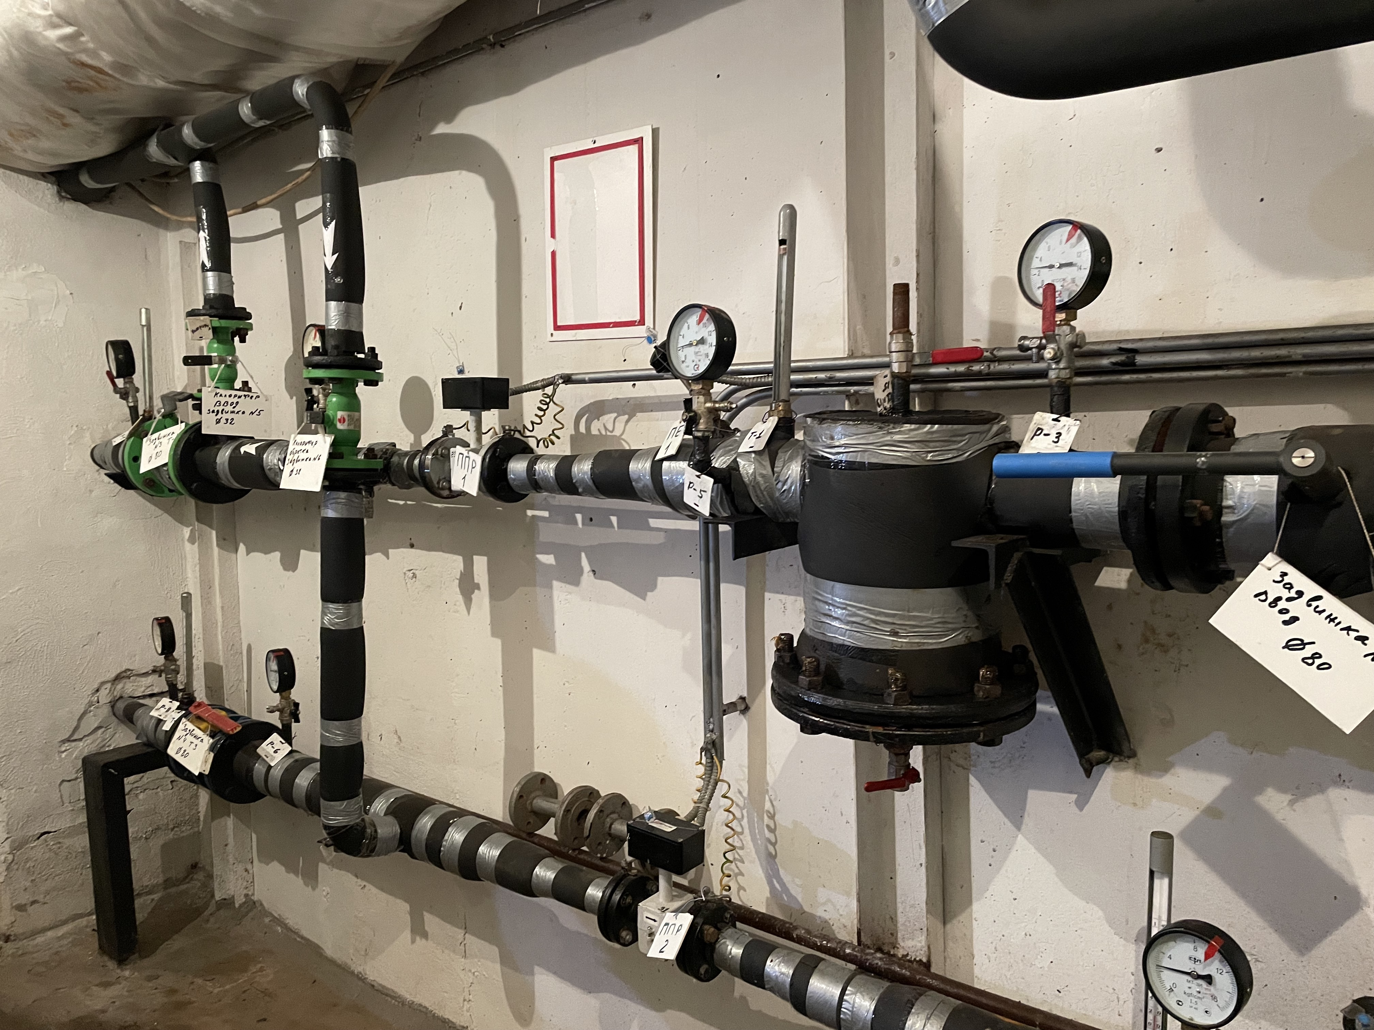
О важности этого процесса рассказала начальник 3 участка Наталья Недашковская:
«В первую очередь стоит сказать, что подготовка к предстоящему отопительному сезону началась уже в конце мая, после отключения отопления – это важное и необходимое условие, ведь активное использование инженерных коммуникаций создает дополнительную нагрузку на тепловые сети. Для того, чтобы защитные сооружения и объекты находились в надлежащем состоянии в любой сезон, необходимо поддерживать температурно-влажностный режим. Согласно нормам, температура на объекте в зимний период должна быть не менее +10 градусов по Цельсию. В процессе подготовки высококвалифицированные специалисты Спецпредприятия проводят комплекс ремонтно-подготовительных работ, а также гидравлических испытаний на системах теплоснабжения, которые позволяют начать отопительный сезон по графику без каких-либо трудностей. В свою очередь начальники участков стараются грамотно организовывать рабочий процесс и контролировать темпы выполнения поставленных задач!»

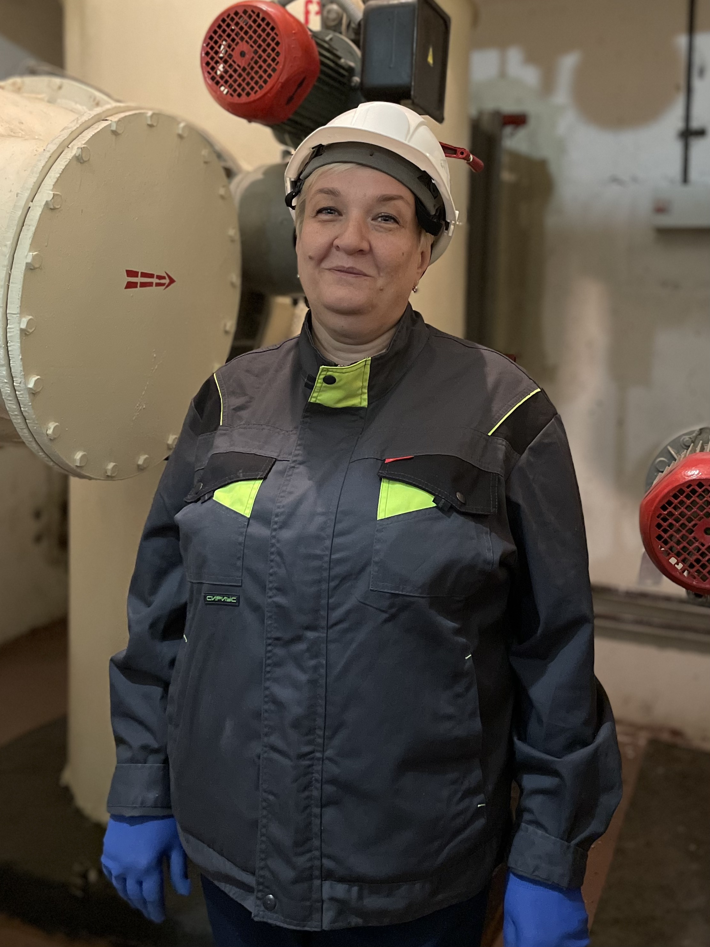
О том, как работники Спецпредприятия готовили защитные сооружения к зиме в 2022 году рассказал мастер 3 участка- Сергей Бутятин:
«В этом году подготовка прошла в штатном режиме, за что спасибо команде специалистов, а также нашему руководству. Начальники участков еще в мае определили четкий план действий, за каждым мастером были закреплены конкретные защитные сооружения, на которых они работали в команде из 2-3-х специалистов. На сегодня готовность объектов к эксплуатации в зимний период подтверждена всеми необходимыми нормативными правовыми актами. Поэтому уже сейчас мы можем с уверенностью говорить, что защитные сооружения Москвы готовы к отопительному сезону!»

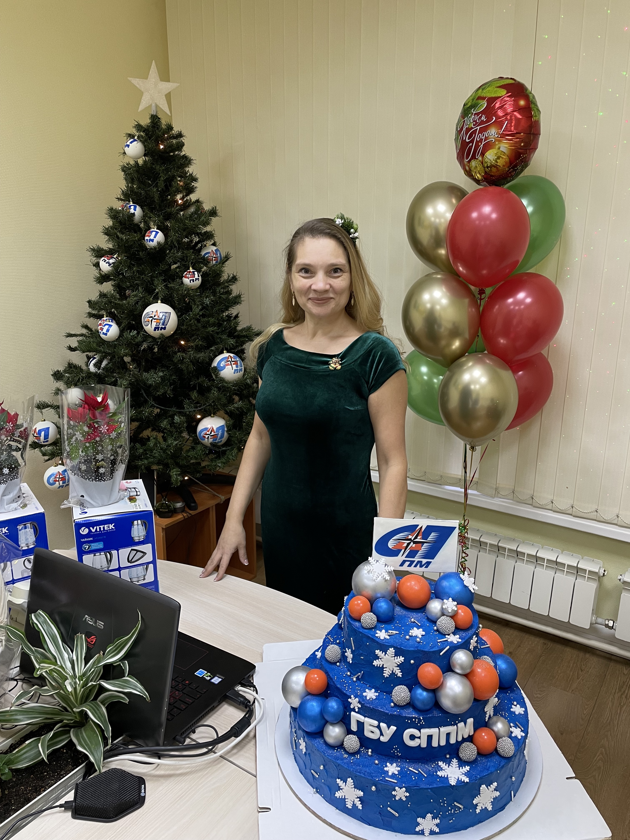

Адрес страницы: http://sppm.mos.ru/presscenter/news/detail/11048211.html
Государственное бюджетное учреждение города Москвы «Специальное предприятие при Правительстве Москвы»

